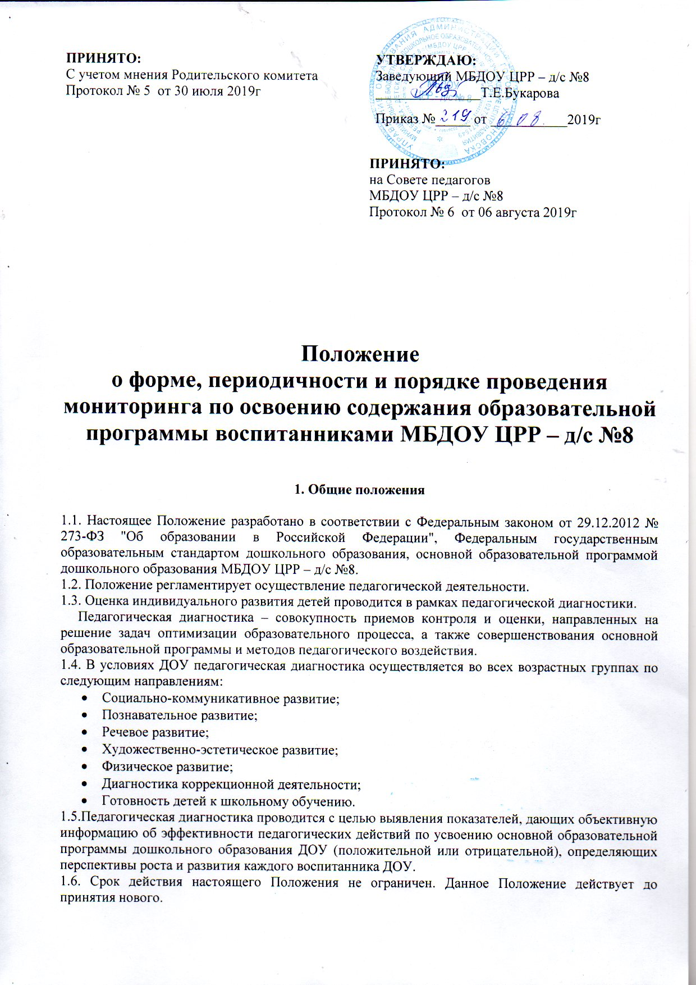

2. Задачи педагогической диагностики

2.1. Задачами педагогической диагностики являются:
- оценка качества образования;
- оценка, как так и промежуточного уровня развития детей, в том числе в рамках мониторинга (в том числе с использованием методов основанных на наблюдении, или иных методов измерения результативности детей).
2.2. Результаты педагогической диагностики могут использоваться исключительно для решения следующих образовательных задач:
1) индивидуализации образования (в том числе поддержки ребенка, построения его образовательной траектории или профессиональной коррекции особенностей его развития);
2) оптимизации работы с группой детей.

3. Порядок, формы и периодичность проведения педагогической диагностики

3.1. Педагогическая диагностика осуществляется через отслеживание результатов освоения образовательной программы.
3.2. Педагогическая диагностика проводится 2 раза в год:
- середина учебного года (январь)
- конец учебного года (май).
3.3. Педагогическая диагностика может быть проведена в форме:
- Наблюдения (целенаправленное и систематическое изучение объекта, сбор информации, фиксация действий и проявлений поведения объекта);
- Эксперимента (создание исследовательских ситуаций для изучения проявлений);
- Беседы;
- Опроса;
- Анализа продуктов деятельности;
- Сравнительного анализа.
3.4. Требования к собираемой информации:
- полнота;
- конкретность;
- объективность;
- своевременность.
3.5. Участники педагогической диагностики: воспитанники всех групп.
3.6. Результаты педагогической диагностики фиксируются в диагностических картах. По результатам диагностики педагоги пишут справку, в которой отражают выявленные положительные и отрицательные моменты, планируют пути решения проблем.

4. Функции должностного лица, осуществляющего педагогическую диагностику

4.1. Педагогическую диагностику в ДОУ осуществляют должностные лица: воспитатели возрастных групп, педагог-психолог, учитель-логопед, инструктор по физической культуре, музыкальный руководитель.
4.2. Функции должностных лиц, осуществляющих педагогическую диагностику:
- применение различных технологий и методик диагностирования воспитанников, рекомендованных к использованию в работе с детьми дошкольного возраста;
- подготовка к проведению педагогической диагностики: подготовка дидактического материала, при необходимости консультация со специалистами соответствующего профиля;
- запрос у сотрудников ДОУ и родителей (законных представителей) в соответствии с целью обследования воспитанников;
- оказание или организация методической помощи сотрудникам ДОУ в реализации предложений и рекомендаций по итогам педагогического мониторинга.

5. Права должностного лица, осуществляющего педагогическую диагностику

5.1. Должностное лицо, осуществляющее педагогическую диагностику в ДОУ, имеет право:
- по согласованию с заведующим ДОУ привлекать к осуществлению педагогической диагностики специалистов извне (ТПМПК) с целью определения дальнейшей программы развитие
5.2. Результативность работы консультационного пункта определяется отзывами родителей и наличием в ДОУ методического материала.

5.3. Для работы с детьми и родителями (законными представителями) используется учебно-материальная база ДОУ.

5.4. Контролирует деятельность консультационного пункта заведующий ДОУ.

6. Заключительные положения

6.1. Настоящее Положение вступает в действие с момента издания приказа заведующего ДОУ.

6.2. Срок действия положения не ограничен. Данное положение действует до принятия нового.

Приложение №1
к Положению о консультационном пункте
для родителей (законных представителей) и детей,
воспитывающихся в условиях семьи

Функциональные обязанности

Консультационного пункта психолого-педагогической помощи родителям (законным представителям), воспитывающим детей дошкольного возраста в условиях семьи, не входящие в перечень «Единого квалификационного справочника должностей руководителей, специалистов и служащих.

Заведующий ДОУ – информирование граждан о правах детей на получение образования, об изменениях в действующем законодательстве в сфере образования.

Заместитель заведующего по УВР – организует педагогическое просвещение родителей, разрабатывает методические рекомендации и проводит консультации для родителей (законных представителей) детей, не посещающих дошкольное учреждение, организует работу с педагогами по составлению конспектов занятий, игровых тренингов, мастер-классов, консультаций.

Музыкальный руководитель – консультирование по вопросам музыкального воспитания детей, оказание практической помощи в организации досуговой деятельности с детьми в домашних условиях.

Инструктор по физической культуре – консультирование по вопросам физического воспитания детей, оказание практической помощи в организации спортивной деятельности с детьми в домашних условиях.

Учитель-логопед – консультирование по вопросам речевого развития детей.

Педагог-психолог – оказывает консультационную помощь родителям (законным представителям) по вопросам воспитания, обучения и развития детей дошкольного возраста, оказывает родителям помощь в решении задач психологической готовности детей, не посещающих ДОУ, к поступлению в ДОУ и обучению в школе.

Воспитатель – консультирует по вопросам образовательной деятельности с учетом возрастных особенностей детей.

Приложение № 2
к Положению о консультационном пункте
для родителей (законных представителей) и детей,
воспитывающихся в условиях семьи

Журнал учёта работы
Консультационного пункта помощи родителям (законным представителям), воспитывающим детей дошкольного возраста в условиях семьи

№ п/п | Дата, время проведения консультации | Тема консультации | Форма проведения | ФИО консультанта, должность | Рекомендации, данные в ходе консультирования

Журнал регистрации родителей (законных представителей), посещающих консультационный пункт помощи родителям (законным представителям), воспитывающим детей дошкольного возраста в условиях семьи

№ п/п | Дата, время проведения консультации | Тема консультации | ФИО родителей (законных представителей) | Проблемы в вопросах воспитания и образования ребёнка
1
2
3
4
5
6
7
8
9
10

Приложение № 3
к Положению о консультационном пункте
для родителей (законных представителей) и детей,
воспитывающихся в условиях семьи

Статистический отчёт (годовой)
о работе консультационного пункта помощи родителям (законным представителям), воспитывающим детей дошкольного возраста в условиях семьи

Наименования показателя |  | Значение показателя
1. Общее количество обращений в КП в очном режиме
2. Общее количество обращений в КП в дистанционной форме
3. Общее количество сотрудников, задействованных в обеспечении деятельности КП (штатных/внештатных), основная квалификация сотрудников указывается ниже прописью | (Штатных)
 | (Внештатных)
4. Формы оказания помощи на базе КП | Методическая
4. Формы оказания помощи на базе КП | Психолого-педагогическая
4. Формы оказания помощи на базе КП | Диагностическая
4. Формы оказания помощи на базе КП | Консультативная
4. Формы оказания помощи на базе КП | Все формы оказания помощи в соответствии с пунктом 3 статьи 64 Федерального закона от 29 декабря 2012 г. № 273-ФЗ
4. Формы оказания помощи на базе КП | Иные формы (указать цифровое значение и перечислить иные формы)
5. Категория получателей услуг КП | Родители (законные представители) - всего
5. Категория получателей услуг КП | 5.1 в том числе родители (законные представители) несовершеннолетних, обеспечивающие получение детьми дошкольного образования в форме семейного образования, из них:
5. Категория получателей услуг КП | Родители (законные представители) с детьми от 2 месяцев до 1,5 лет
5. Категория получателей услуг КП | Родители (законные представители) с детьми от 1,5 до 3 лет
5. Категория получателей услуг КП | Родители (законные представители) с детьми от 3 до 7 лет
5. Категория получателей услуг КП | 5.2. в том числе родители (законные представители) с детьми от 3 до 7 лет, не получающими услуги дошкольного образования в образовательной организации, из них:
5. Категория получателей услуг КП | Родители (законные представители) с детьми раннего возраста, не получающими услуги дошкольного образования в образовательной организации
5. Категория получателей услуг КП | Родители (законные представители) с детьми от 3 до 7 лет, не получающими услуги дошкольного образования в образовательной организации
5. Категория получателей услуг КП | 5.3. в том числе иные категории родителей (законных представителей) (указать цифровое значение и перечислить иные категории)
1.6. Количество детей дошкольного возраста охваченных услугами КП по возрастным категориям | от 2 мес. до 1,5 лет
 | от 1,5 до 3 лет
 | от 3 до 7 лет
 | старше 7 лет⁴
Ответы представляются в свободной форме (не более 10 предложений).
1. Каким правовым актом учреждается и регулируется деятельность КП (указать наименование, реквизиты)? _________________________________________________________________________________________________.
2. Какими способами осуществляется информирование заинтересованной категории граждан о функционировании КП? __________________________________________________________________________________________

3. С какими проблемами столкнулось МО при создании и обеспечении деятельности КП? Сохраняются ли в настоящее время нерешенные вопросы в отношении функционирования и обеспечения деятельности КП, какие?
______________________________________________________________________________________________

4. Какие задачи позволило решить на уровне МО создание КП? Помогли ли услуги КП частично решить вопросы обеспечения доступности дошкольного образования, в т.ч. для детей раннего возраста?
______________________________________________________________________________________________

